Arbeid med Det medisinske fakultets strategi og handlingsplan for 2023-2026
Notat til instituttrådsmøte Helsam 11.05.23

Dekanatet har igangsatt arbeidet med å utforme fakultetets strategi for 2023-26. Startegien bygger på UiOs overordnede plan, tidligere årsplan og dekanatets valgplattform.

Arbeidet ble påbegynt på ledersamlingen 20-21 april 2023 og skal sluttføres av Dekanatet innen 15. juni. Strategiarbeidet vil være en fast post på ledermøtene fremover, og dekanatet ønsker innspill fra instituttene. Strategien skal danne grunnlaget for MED sin handlingsplan.

Tidsplan for handlingsplanen:
•Arbeidsgruppe oppnevnes og arbeider frem utkast fra 15. august -1.oktober
•Planen diskuteres i ledermøter, enheter og budsjettsamling i oktober/november
•Handlingsplan legges frem i Fakultetsstyremøtet for vedtak i desember
•Handlingsplanen brukes som et aktivt arbeidsredskap i enhetene
•Status for arbeid i henhold til handlingsplanen tas opp i ledermøter to ganger årlig

Nedenfor vises noen oppsummeringer fra arbeidet på ledersamlingen. Instituttledelsen ber om innspill som vi kan ta med videre i fakultetets arbeid med strategi og handlingsplan.

Bilde 1: Skisse til prioriterte utviklingsområder for MED 2023-26
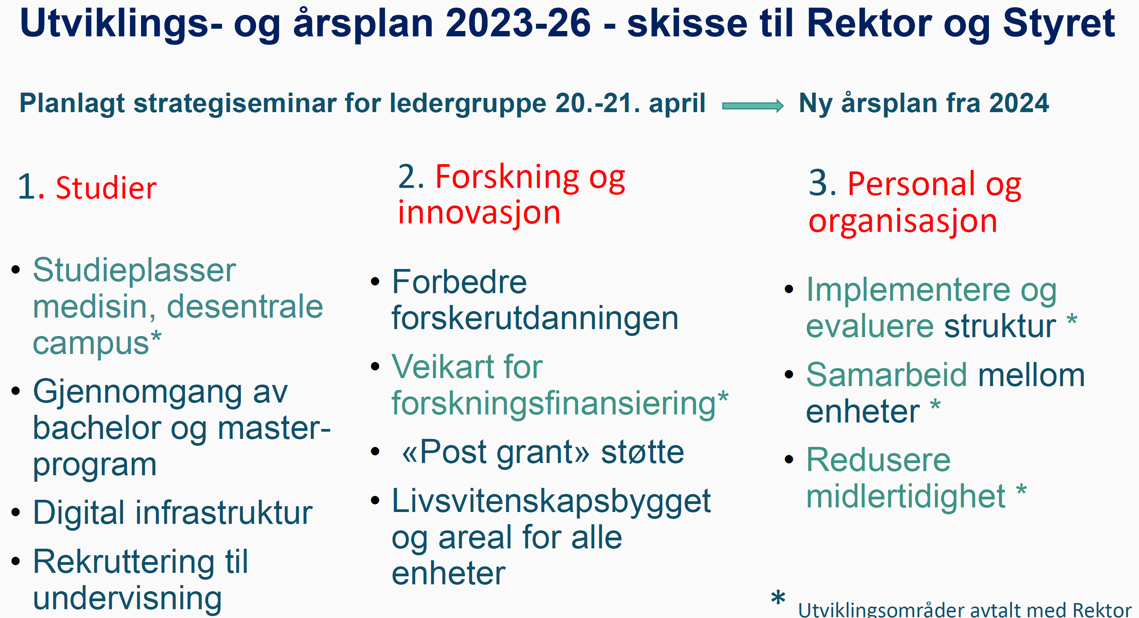

Bilde 2. Styrker ved MED. Oppsummering av innspill fra deltakerne på lederseminaret
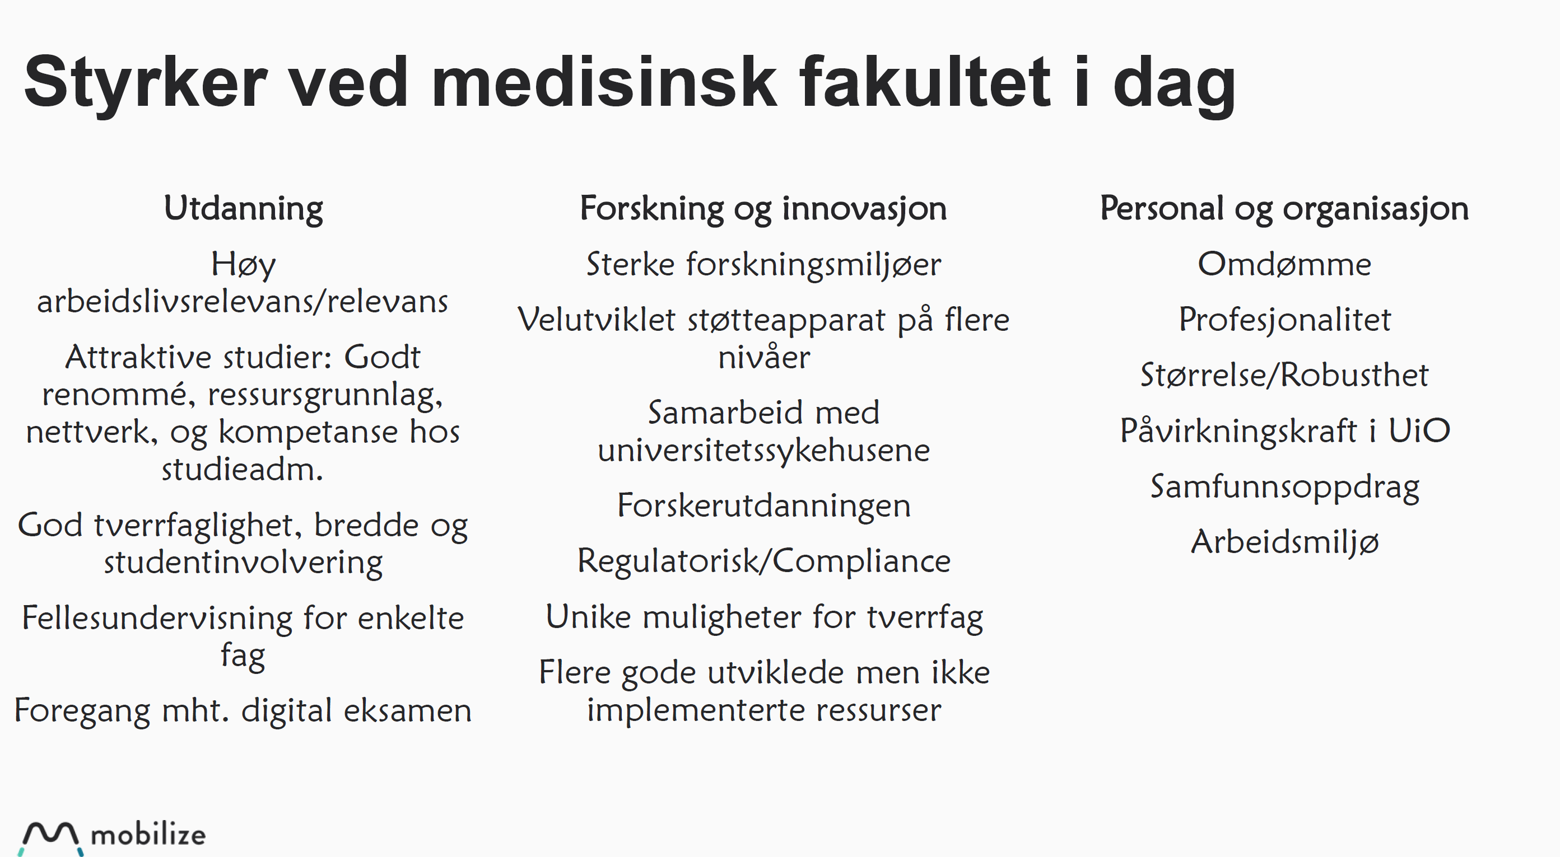

Bilde 3. Utfordringer for MED. Oppsummering av innspill fra deltakerne på lederseminaret
